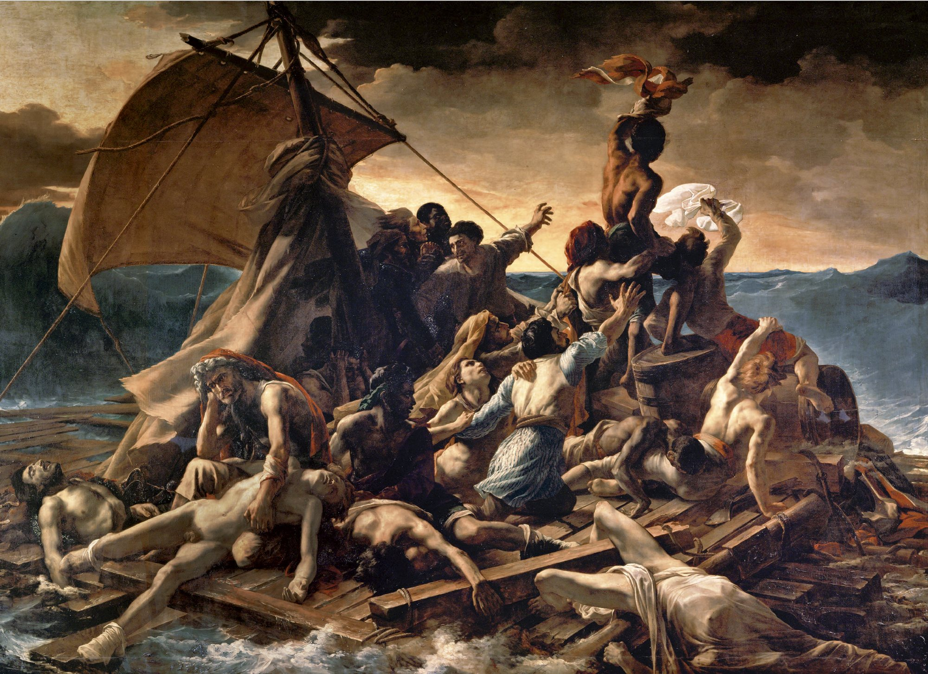

## En 1816, la muerte de casi 150 marinos abandonados a su suerte tras un naufragio, en una balsa, provocó un escándalo en Francia e inspiró a Theodore Géricault su más célebre cuadro que se expone en Louvre